**Decolonitzant l’Educació de Persones Adultes des de l’Aprenentatge Servei basat en l’art.**

Auxiliadora Sales i Ciges

Departament de Pedagogia, Didàctica de les Ciències Socials, la Llengua i la Literatura

Universitat Jaume I.

**Aprenentatge situat i diversitat**

El canvi en la concepció de l'educació de persones adultes des d'un enfocament intercultural i inclusiu exigeix ampliar la mirada i emfatitzar la resposta formativa potenciant el que és heterogeni enfront del que és homogeni, el que és diferent davant del que és similar, el que és divers davant de l'únic. Es tracta, en definitiva, de democratitzar l'educació tenint com a referència la diversitat, de manera que tothom tingui les mateixes oportunitats des de la flexibilitat en què sigui possible la diversificació no discriminatòria.

Des de la psicologia social ens arriba una idea que ens pot ajudar en aquest sentit: l'aprenentatge situat, com a revisió constructivista que supera la idea d'aprenentatge significatiu, més individualista i descontextualitzat. Ens apropa a l'imaginari de comunitat de pràctica, com la manera de socialitzar el coneixement i l'acció. Fer i conèixer, aprendre de manera situada, els uns dels altres, des de la participació, la cooperació i el lideratge compartit, amb una mirada més horitzontal i dialògica de l'aprenentatge i de la relació entre éssers humans (Sagástegui, 2004).

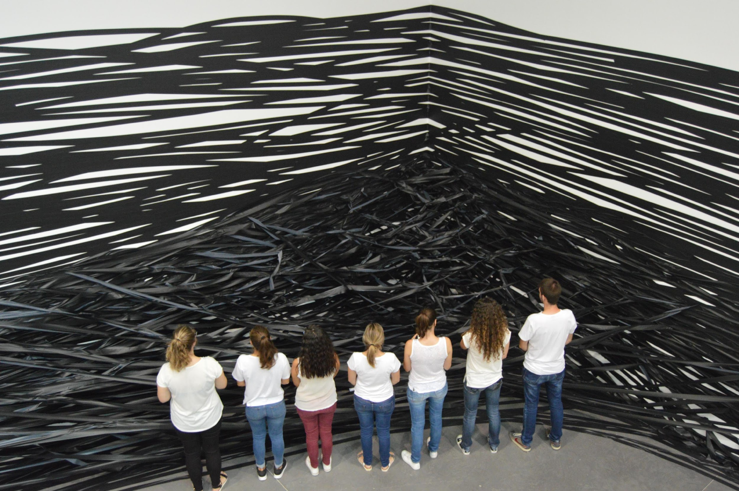

*Imatge 1. Aprenem de manera situada. Espai d’Art Contemporani a Castelló*

Entendre que aprenem de manera situada vol dir també que els coneixements són situats, com a maneres de transformar des del context, allò que som, sentim i experimentem (Walsh, 2013). Gràcies a les pedagogies feministes hem reconegut la qüestió transversal de perspectiva de gènere a diferents cultures, la mirada transgressora sobre les identitats i les orientacions de sexe, la relació que establim amb el nostre cos, la performativitat i l'emancipació de discursos racionals, intel·lectualitzats que marginen i menyspreen altres sabers intuïtius, locals i sensorials (Haraway, 1995).

L'educació en general i la de persones adultes en particular ens fa reflexionar sobre la possibilitat i la necessitat d'arribar a un equilibri entre igualtat i diversitat.

Allò que aprenem suposa una experiència que uneix les persones per sobre de les diferències de temps, lloc i intensitat, però no significa un pla idèntic per a tothom. L'aprenentatge respon a la diversitat cultural, per tant, l'educació es desenvolupa i té la raó de ser com a resposta democràtica i tolerant amb la pluralitat cultural. La formació rebuda es pot considerar com la base cultural compartida, però no ha de ser exactament igual per a tothom, pot tenir pluralitat interna, és a dir, s'ha de centrar en allò que ens uneix i ens pot unir, prenent perspectives dels altres. És un mitjà per ajudar a la igualtat d'oportunitats en el sentit que recull allò que és comú i bàsic de cada cultura, creant les condicions per a la igualtat social, mitjançant l'oferta per participar dels béns culturals. Això no vol dir que siga un programa tancat i prescriptiu sinó que ha de deixar un espai a la participació deliberativa dels seus participants.

*Imatge 2. Projectes de treball intergeneracionals. CRA Benavites-Quart de les Valls*

La formació de persones adultes entesa com la creació de projectes culturals compartits i de participació democràtica inclusiva recull el compromís de donar una resposta inclusiva a la diversitat. Això implica:

• Sensibilització de la comunitat educativa sobre allò diferent i sobre la necessitat d'educar en la diversitat.

• Compromís manifest sobre l'eliminació de discriminacions detectades, emfatitzant l'atenció educativa en les situacions de desavantatge.

• Atenció prioritària a les finalitats educatives i als condicionants del clima de treball, dels valors democràtics: cooperació, solidaritat, equitat, justícia, llibertat, diversitat, etc.

• Opció cultural, lingüística, religiosa, adequada al context i sempre respectuosa amb la pluralitat.

• Plantejament d'una orientació participativa, col·laborativa i democràtica a les estructures i dinàmiques de gestió i governança.

Aquest enfocament de la formació de les persones adultes respon a l'exigència ètica de tota societat democràtica de respecte als drets de tota la ciutadania i de la seua representativitat a la vida social i política.

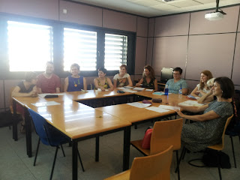

*Imatge 3. Seminari de Ciutadania Crítica. Universitat Jaume I*

**Reconeguem altres sabers: decolonitzem la nostra mirada**

Si entenem l'aula com un espai d'aprenentatge situat i de representació de la realitat, podem analitzar quin tipus de procés d'ensenyament-aprenentatge s'hi desenvolupa. Podem analitzar l'acte pedagògic des de les seues pedagogies invisibles (Acaso, 2012), per prendre consciència de quins són els elements i recursos que es posen en joc als espais de formació. Això vol dir que podem fer visible allò que queda invisible en els contextos educatius, per fer evidents les representacions que hem automatitzat i invisibilitzat (per la rutina) i així poder transformar-les.

Aquesta és la proposta que prenem de Maria Acaso (2012) per repensar l'espai de l'aula com un teatre, una escenografia que té un guió preestablert i que hi posa diferents personatges. D'aquesta manera, podem entendre que allò que s'ensenya i s'aprèn a una aula també és un sistema de representació que construeix una mirada determinada de la realitat, no és la realitat.

Els i les professionals de l'educació triem el punt de vista que adoptem quan ens situem en un espai i un acte pedagògic. A l'acte pedagògic es genera una narració, un relat sobre la realitat i l'escenifiquem per als altres. Si analitzem críticament com hem construït aquest relat, no només ens fem conscients de quins prejudicis tenim sobre qui és el diferent, qui és l'Altre. També podem generar un discurs de transformació, optimisme i empoderament per generar escenaris, pràctiques, activitat social que afavoreixin la interculturalitat i la inclusió, que reconeguin la diversitat i generin nous relats personals i col·lectius de creixement i millora (Ellsworth, 2005).

En aquest sentit, hem de tenir en compte que fer visibles les pedagogies invisibles implica considerar cinc elements bàsics que cal tenir en compte a l'hora d'analitzar un context educatiu (Acaso, 2012):

a) Violència simbòlica: l'acte pedagògic és un acte violent, on uns grups dominen els altres a través dels continguts, les categoritzacions, les normes invisibles per mantenir la seva situació de poder sense explícit el procés de dominació. La invisibilitat és una característica fonamental daquest tipus de violència. (Exemple: portar uniforme, estar hores asseguts, callar quan volem parlar).

b) Currículum opac: és aquell que s'amaga en capes de funcionalitat i practicitat, més enllà de la violència simbòlica. Per exemple l'ús de la tarima per fer la classe: des del currículum ocult s'interpreta com el control visual com a panòptic per part del professorat; des del currículum opac, s'amaga aquesta idea violenta «estic aquí per poder veure't millor» sota la idea funcional que tots els estudiants veuen millor el professor («estic aquí perquè em puguis veure millor»).

c) L'aprenentatge de l'absència: Es tracta del que aprenem del que no ens ensenyen. Aquelles coses que els docents donen per òbvies, que l'estudiant acaba oblidant i les institucions releguen de la memòria històrica. El que no s'hi inclou (conscient o inconscientment), les veus absents, els fets absents. Cal preguntar-se per les absències i qüestionar quina importància té allò que no s'està ensenyant, aquells llocs que ni tan sols han estat concebuts com a pedagògics.

d) La direccionalitat: Té a veure amb com dissenyem el currículum, com el guió d'una pel·lícula segons qui la veuran, el nostre alumnat ideal. És un conjunt de coses que engeguem per representar aquest teatre de l'acte pedagògic, què volem explicar, còm i per a qui està pensat.

e) Performativitat: la manera com entenem la formació i la posem en acció fa que el cos reaccione i passen coses, ja que el llenguatge performa la realitat (Butler, 2007). Així doncs, la proposta formativa que generem tindrà un efecte performatiu tant en els i les formadores com en les persones adultes que hi participen, en funció de les expectatives que es transmetin i les interaccions positives que es propicien.

Aquesta anàlisi de les pedagogies invisibles forma part del procés de decolonitzar la nostra mirada com a formadors, però també de donar una perspectiva decolonial als continguts de la formació que s'ha construït històricament al sistema socioeconòmic productivista, neoliberal, heteropatriarcal i racista eurocèntric.

Decolonitzar la nostra mirada vol dir reconèixer altres sabers, rescatar el discurs dels grups subalterns, colonitzats, les epistemologies del sud. Boaventura de Sousa Santos (2019) apunta que aquest pensament que excedeix els paràmetres imperialistes i occidentals com a universals, dóna valor al coneixement negat i silenciat. Des d'aquesta mirada decolonial, les persones adultes passen a ser subjectes que creen coneixement, que representen el món com a seu i que tenen capacitat de transformar-lo mitjançant el diàleg de l'ecologia de sabers i el reconeixement del valor de la diversitat de sabers dels grups humans més allà del coneixement científic.

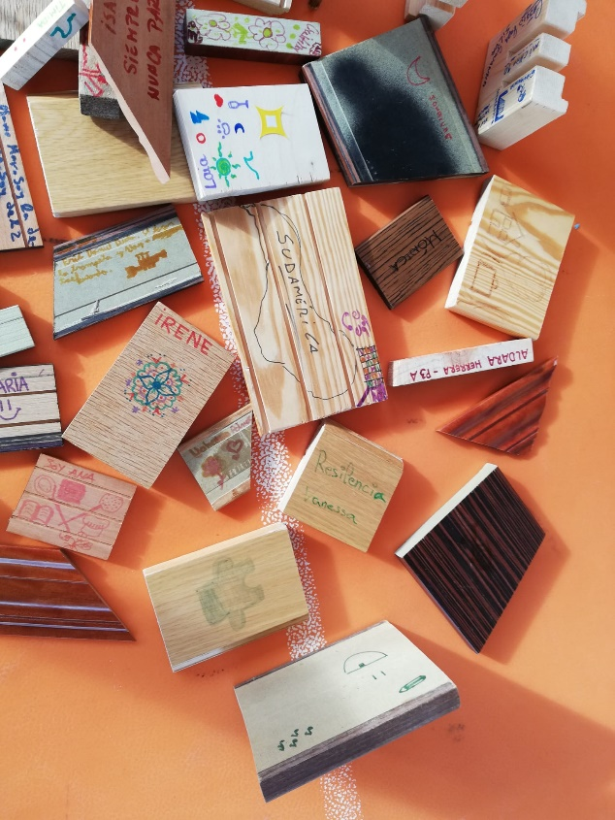

*Imatge 4. Decolonitzar la mirada des de una ecologia de sabers*

Aquesta concepció transdisciplinar i col·laborativa impulsa la formació com un conèixer per fer, per innovar i repensar allò conegut, entrellaçant coneixement humanístic i científic en la línia del model ecològic per a una educació sostenible. Són pràctiques educatives transformadores basades en models interculturals inclusius inspirats en el marc teòric i ètic d'una pedagogia crítica per a l'acció social emancipadora (Freire, 1999; hooks, 2010).

Proposem espais híbrids de recerca i pràctica, recuperant la missió emancipadora de la formació, des d'enfocaments crítics i participatius de recerca i docència per a la millora comunitària, des de la participació ciutadana i la vinculació amb el territori (Fals Borda, 2017; Sales, Lozano i Escobedo, 2021).

**L'art per a la transformació educativa i social**

Atesa la capacitat de l'art per decolonitzar els sabers i de contribuir a generar una mirada pedagògica crítica, la formació de persones adultes es pot beneficiar del seu enorme poder de transformació personal i social i de la possibilitat d'emergència de múltiples vies d'intervenció educativa (Baches i Sierra, 2019; Martin, 2020; Sousa, 2021). La riquesa expressiva dels processos artístics permet plantejar infinits interrogants des d'altres llocs, altres lògiques i altres horitzons a partir de relacions rizomàtiques (Acaso i Megías, 2017; Eisner, 2004). D'aquesta manera, l'anàlisi de la participació sociocomunitària basada en les arts ens permet evidenciar com es faciliten les relacions horitzontals i igualitàries en un entramat social complex i sovint caòtic i connectat de múltiples maneres.

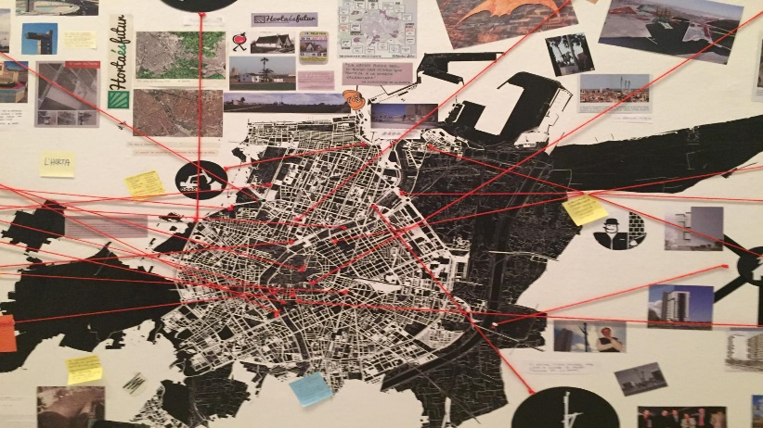

*Imatge 5. no/w/here: valencia. Radical Geographics*. Rogelio López Cuenca. *IVAM*

L'art com a experiència comunitària té la capacitat de crear ponts per al diàleg intercultural i actua com a pedagogia pública intercultural. La pràctica artística es pot considerar una forma d'indagació intel·lectual i imaginativa, i un lloc on dur a terme una investigació prou sòlida per aportar coneixements fiables, ben fonamentats i culturalment rellevants (Sullivan, 2005).

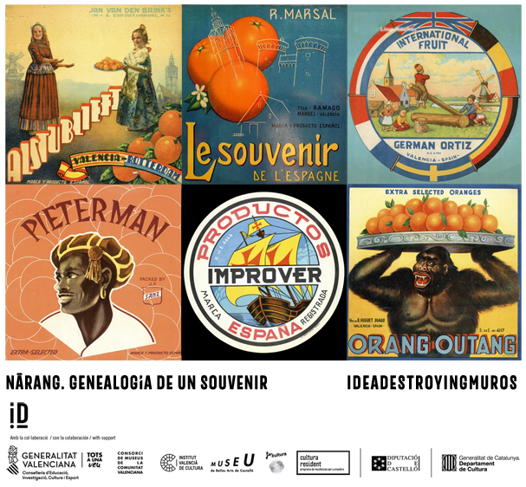

*Imatge 6. Projecte Narang. Genealogia de un souvenir. Col·leciu ideadestroyingmuros. Decolonitzar la nostra mirada envers allò exòtic al nostre quotidià.*

Aquesta visió de l'art des del compromís social entronca amb la idea d'artivisme i art comunitari, com a metodologia de formació i acció docent que implica una manera de ser i estar a la realitat, com un educador resilient, connectat profundament amb el context educatiu del qual formem part (Messías-Lema, 2018). Per tant, l'art es concep com un procés creatiu de caràcter reivindicatiu, capaç de requerir i institucionalitzar uns drets inexistents dels col·lectius en situació de risc i exclusió social. L'artivisme intenta desenvolupar una transformació social davant d'un problema que afecta la vida de les persones “amb l'objectiu d'aconseguir que se sentin i es vegen aquestes veus i aquestes cares fins aleshores invisibles i impotents” (Lippard, 2001, p. 57) .

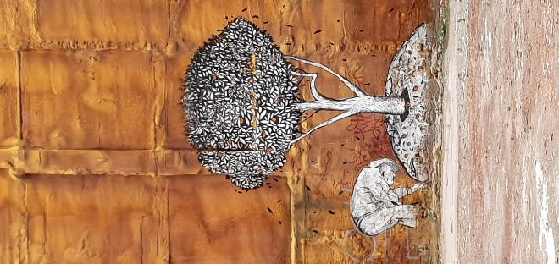Els projectes d'artivismes són com a laboratoris artístics de participació ciutadana, crítics amb la vida i rutines quotidianes i, de manera no oficial però intuïtiva, pretenen defensar la idea dels processos d'aprenentatge artístic, la formació pedagògica de la ciutadania i la mediació cultural a els contextos artístics (Messias-Lema, 2018). De manera que l'artivisme té una funció educativa ja que integra l'individu en la construcció simbòlica de la realitat, convertint-lo en actor cultural i en la construcció dels espais i contextos col·lectius (Aladro-Vico, Jivkova-Semova i Bailey, 2018).

*Imatge 7. Graffitti al barri del Carme, València*

El treball amb el cos, amb el context, amb allò que ens pertany i ens competeix es converteix en radicalment polític, no només per la interpel·lació a la realitat, sinó per l'obertura de possibilitat de nous mons, com diria Judit Vidiella (2015) . Des d'una perspectiva política transformadora, no es tractaria de fer un treball benpensant d'ensenyar a tolerar el diferent, sinó implicar-se en processos col·lectius d'aprenentatge en què es qüestioni l'ordre social dominant, que és aquest el que imposa aquestes diferències que se suposa han de ser tolerades. Davant d'un saber enciclopèdic, que passa per la lògica de l'acumulació, potser des de l'art es pot pensar en una educació que faça fallida l'ordre del discurs més que reforçar-lo. Una educació que estiga travessada per lexperiència, que aspire a construir, des del cos, espais de llibertat (Martínez, 2016).

**Aprenentatge servei basat en l’art**

Una proposta que hem desenvolupat des de la Universitat Jaume I en la formació de professionals de l'educació i que s'està generalitzant en diferents contextos educatius és l'aprenentatge servei, una metodologia que vincula l'aprenentatge amb el servei a la comunitat en una sola activitat ben articulada i coherent (Moliner i Sales, 2019). La seua essència se centra en donar resposta a necessitats reals de la societat, fer un servei d'utilitat i obtenir aprenentatges vinculats al currículum. Pretén impulsar la participació, organitzar processos de cooperació, prendre consciència del que s'ha viscut i buscar l'èxit del projecte, així com el reconeixement i la celebració. Facilita la col·laboració entre institucions i col·lectius socials i suposa una educació en valors a través de la seva pràctica, afavorir el compromís cívic i fer servir el coneixement com una eina de la millora de la qualitat de vida. Els estudis realitzats sobre les potencialitats d'aquesta metodologia conclouen que desenvolupa habilitats per treballar en equip, aprèn a aprendre, treballar les relacions intergeneracionals i desenvolupar sentiments de pertinença a la comunitat. Promou la participación activa, responsable i crítica de tots els agents socioeducatius implicats en les activitats empreses, ja que parteixen de l'anàlisi de les necessitats reals detectades i propostes de solució que hi involucren (Puig et al., 2006).

A les característiques i avantatges de l'Aprenentatge Servei s'afegeixen les potencialitats d'aprendre a través de l'art, inspirat en els treballs previs de Jové, Betrián, Ayuso i Vicens (2013), que proposen utilitzar l'experiència artística com a eina de coneixement i interpretació i transformació del context dintervenció. El repte de coordinar projectes basats en l'art per a la formació de professionals de l'educació es concreta en la col·laboració entre educadors i artistes que ajuden a vincular l'acció educativa amb l'experiència artística a les diferents fases dels projectes. A l'inici, plantejant les possibilitats transformatives de l'art, en la planificació de l'acció per pensar-la des de l'experiència i el llenguatge estètic i al final, per difondre els projectes realitzats (Acaso y Megías, 2017).

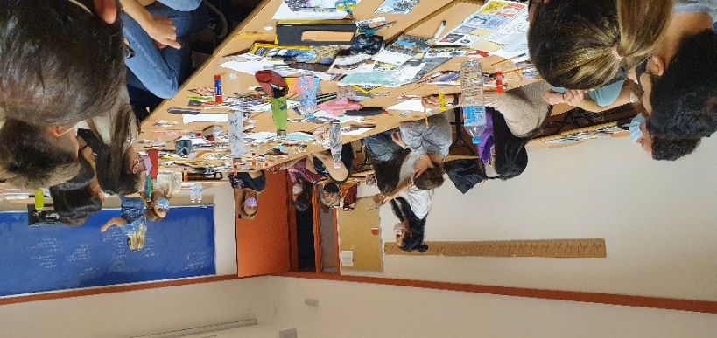

*Imatge 8. Seminari del col·lectiu ideadestroyingmuros per a Orientadores*

És una forma de millorar el que fem i generar processos creatius (Jové, 2009), entesos com a processos col·laboratius que incorporen les contribucions de diferents actors, cadascun dels quals participa de forma única en el desenvolupament de les idees (Clapp, 2018, 17). Per això, cal que els docents en el procés creatiu trenquen amb la tendència a afavorir certes capacitats cognitives, trets de caràcter i destreses per sobre d'altres, i que, alhora, trenquen amb les cultures de poder que perpetuen els plantejaments tradicionals i individualistes de la creativitat i de l'art.

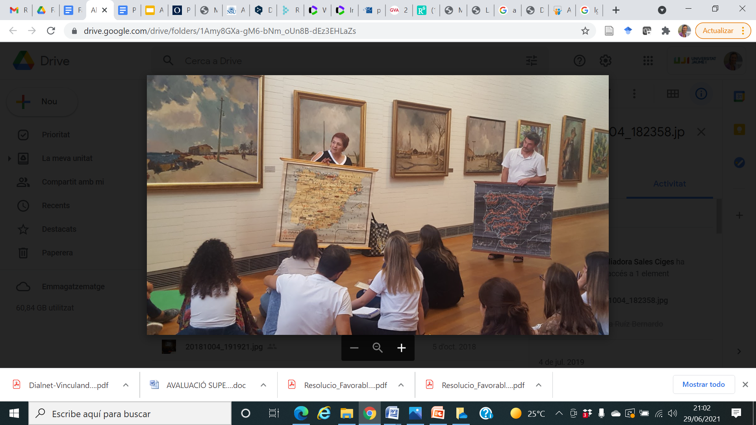

*Imatge 9. Seminari de Glòria Jové al Museu de Belles Arts, Castelló*

Els projectes basats en l'art promouen el canvi, connectant les necessitats de la comunitat amb els recursos i la capacitat de sostenibilitat des del respecte a l'entorn i d'accessibilitat (García Morales, 2017). Permeten percebre els problemes socials derivats de la injustícia social i raonar de manera crítica possibles solucions col·laboratives, amb l'objectiu de prevenir prejudicis i actituds racistes o sexistes (López-Ganet, 2021; Saura Pérez, 2018).

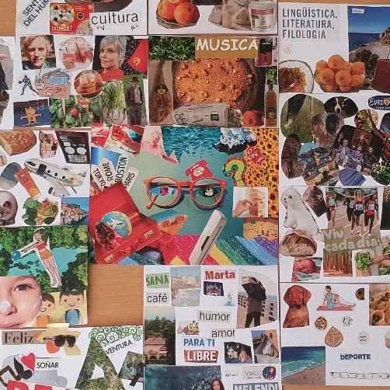

*Imatge 10. Collage de presentació del grup-classe curs 2022-23.*

Aquests projectes basats en l'art replantegen la posició d'artistes i docents i ofereixen una mirada situada des de l'art, creant tensions i generant friccions. Com diu Marina Garcés (2010):

*Es tracta, potser, d'erosionar el sistema des de les vores: no només per combatre'l, sinó per obrir les parets de vidre al contagi amb idees que no encaixen, amb maneres de fer que desfan inèrcies i tabús, i amb cossos capaços de transmetre el ritme difícil d'una vida no submisa* (p. 77-78).

Així, doncs, una qüestió important que sorgeix en aquests projectes és: com treballar per evitar l'exclusió sense caure en un discurs dominador? Ens hem de plantejar projectes formatius que qüestionen els sabers instituïts, que promoguen una nova mirada sobre els discursos i subjectivitats que ens envolten, des d'una altra perspectiva que estranye el quotidià, de manera que es desencadene un procés de crisi que puga desembocar a la construcció col·lectiva de nous coneixements.

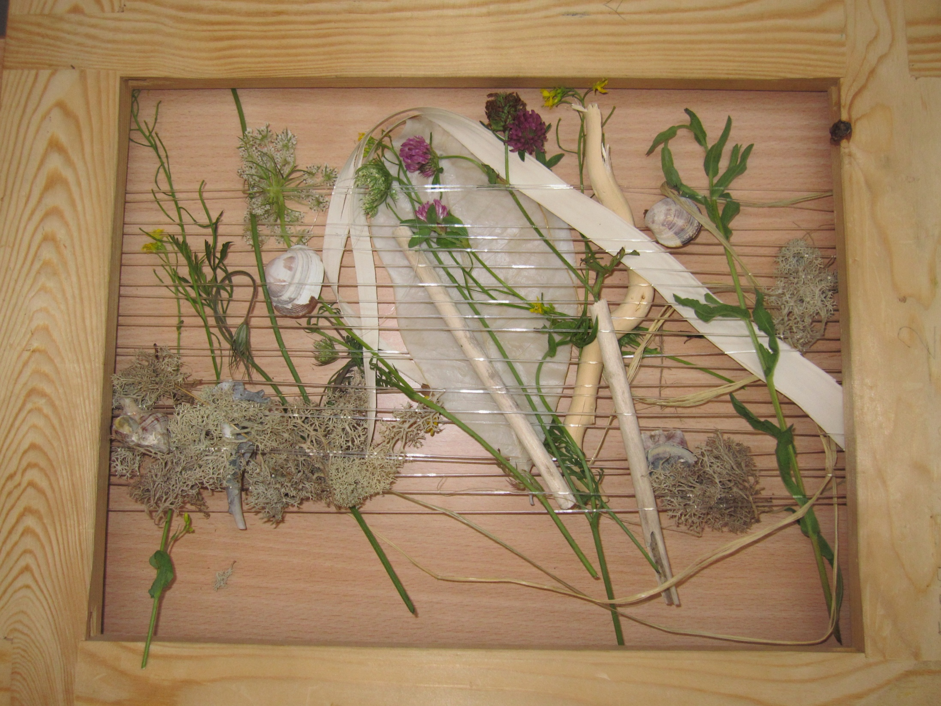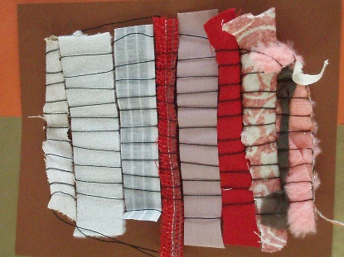

*Imatge 11. Alfabets emocionals elaborats al taller d’educació intercultural*

Cal que les propostes estiguen situades. A l'hora de plantejar un treball col·laboratiu, en què inevitablement la incertesa cobra una presència, la col·laboració exigeix permeabilitat, que les accions educatives siguen receptives a allò espontani, a què allò inesperat puga ser recollit com a salvaguarda de la potencialitat transformadora del fet educatiu. No es tracta de formar treballadors creatius, flexibles, adaptables i innovadors per a les societats del segle XXI, sinó que l'art actue com a detonant de nous imaginaris i processos cognitius que fomenten una educació integral per a una ciutadania crítica (Álvarez, 2016).

Apostem per processos formatius que es vinculen al territori a través del servei comunitari, donant la possibilitat que s'estableixi un diàleg obert sobre els esdeveniments socials de la nostra realitat cultural, digital, social, econòmica i contemporània (Correa, Aberasturi i Gutierrez-Cabello, 2020). Al mateix temps que aquest procés educatiu es conjuguen ètica i estètica des de l'equitat i la participació d'una banda, i la disrupció del normatiu, l'espai democràtic de trobada i la capacitat de transformació, de l'altra.

Ens agradaria acabar connectant aquesta proposta d'Aprenentatge Servei basat en l'art amb una pedagogia nòmada que, com assenyala poèticament Catherine Walsh (2013) aposta per:

*Obrir esquerdes i provocar aprenentatges, desaprenentatges i reaprenentatges, despreniments i nous enganxaments, pedagogies que pretenen plantar llavors no dogmes o doctrines, aclarir i embolicar camins, i fer caminar horitzons de teoritzar, pensar, fer, ser, estar, sentir, mirar i escoltar …cap a allò decolonial.* (p. 67).

**Referències**

Acaso, M. (2012). *Pedagogías invisibles. El espacio del aula como discurso*. Madrid: Catarata.

Acaso, M. y Megías, C. (2017). *Art thinking. Cómo el arte puede transformar la educación*. Barcelona:Paidós.

Aladro-Vico, E., Jivkova-Semova, D. y Bailey, O. (2018). Artivismo: un nuevo lenguaje educativo para la acción social transformadora. Comunicar, 57(XXVI), 9-18.

Álvarez, M. (2016). En la encrucijada: las potencialidades y los desafíos de la investigación de acompañamiento en procesos colaborativos entre la escuela y el museo. En P. Martínez (Coord.) *No sabíamos lo que hacíamos. Lecturas sobre una educación situada*. (pp. 195-201). Madrid: Centro de Arte 2 de Mayo.

Butler, J (2007), El género en disputa. El feminismo y la subversión de la identidad, Barcelona: Paidós.

Clapp, E. P. (2018). *La creatividad como proceso participativo y distribuido. Implicación en las aulas*. Madrid: Narcea.

Correa, J.M., Aberasturi, E. y Gutiérrez-Cabello, A. (2020). El aprender de los docentes de infantil y primaria desde el nomadismo y el no-saber En F. Hernández, E. Aberasturi, J.M. Sancho, y J.M.Correa (Eds.) *Cómo aprenden los docentes. Tránsito entre cartografías, experiencias, corporeidades y afectos*. (pp. 229-238). Barcelona: Octaedro.

Dewey, J. (2008). *El arte como experiencia*. Barcelona: Paidós.

Eisner, E. (2004). El arte y la creación de la mente: El papel de las artes visuales en la transformación de la conciencia. Barcelona: Paidós.

Ellsworth, E. (2005). Posiciones en la enseñanza. Diferencia, pedagogía y el poder de la direccionalidad. Madrid: Akal.

Fals Borda, O. (2017). Participación y democratización del conocimiento: Un análisis desde las metodologías participativas. Conferencia en Congreso ARNA 2017 (Action Research Network of the Americas). Cartagena, Colombia.

Freire, P. (1999). *Pedagogía de la autonomía*. México: Siglo XXI.

Garcés, M. (2010). Dar que pensar. Sobre la necesidad política de nuevos espacios de aprendizaje. En Espai en Blanc (Eds.) *El combate del pensamiento*. (pp. 77-78). Barcelona: Bellaterra Edicions.

García Morales, C. (2017). ¿Qué puede aportar el arte a la educación? El arte como estrategia para una educación inclusiva. *Arte y Sociedad Revista de investigación*, 1, 1-12.

Haraway, D.J. (1995). *Ciencia, cyborgs y mujeres. La reinvención de la naturaleza*. Madrid: Cátedra.

hooks, b (2010) *Teaching Critical Thinking: Practical Wisdom*. London: Routledge

Jové, G.; Betrián, E.; Ayuso, H. y Vincens, L.  (2013). “Artistry” en formación de maestros y la docencia como arte. *Aprender a ser docente en un mundo en cambio. Simposio Internacional*, Barcelona.

Lippard, L. (2001). Mirando alrededor: Dónde estamos y dónde podríamos estar. En P. Blanco et al. (Eds.). *Modos de hacer: Arte crítico, esfera pública y acción directa*. Salamanca: Universidad de Salamanca.

López-Ganet, T. (2021). Transformando la educación desde el antirracismo, los feminismos negros y la comunidad afro por medio de las artes. Observar, 15, 84-103.

Mesías-Lema, J.M. (2018). Artivismo y compromiso social: Transformar la formación del profesorado desde la sensibilidad. *Comunicar*, vol. XXVI, núm. 57, 18-34.

Moliner, O. y Sales, A. (2019). ¡Con Mucho Arte! Intervención Psicopedagógica para la Justicia Social desde la Transformación Socioeducativa, *Revista Internacional de Educación para la Justicia Social*, 8(2), 33-47.

Puig, J. M. y Palos, J. (2006). Rasgos pedagógicos del aprendizaje-servicio. *Cuadernos de Pedagogía*, 357, 60-63.

Sagástegui, D. (2004). Una apuesta por la cultura: El aprendizaje situado. *Sinéctica*, 24, 30-39.

Sales, A., Lozano, M., y Escobedo-Peiro, P. (2021). Transformar la educación inclusiva: Elementos clave para la movilización del conocimiento desde la investigación educativa. Education Policy Analysis Archives, 29(116)

Santos, Boaventura de Sousa (2019). *El fin del imperio cognitivo. La afirmación de las epistemologías del sur*. Madrid: Trotta.

Saura Pérez, A. (mayo, 2018). ARTEspacios UAM: Educación artística para la justicia social. En F. J. Murillo (Coord.) *Avances en democracia y liderazgo distribuido en educación*. (pp. 73-76). Madrid: RILME.

Sullivan, G. (2005). *Art Practice as Research*. Thousand Oaks, California: SAGE.

Vidiella, J. (2006). Performatividad y poder. Políticas de representación e identidad: Corporización y performance. *Revista DCO*, 7, 6-8.

Walsh, C. (Ed.) (2013). *Pedagogías decoloniales: prácticas insurgentes de resistir, (re)existir y (re)vivir* (Vol. I). Ecuador: Abya-yala.